Занятие

по конструированию в старшей группе

по теме: "Закрепление знаний о пройденных плоских и объемных геометрических фигурах и телах"

Цель:
- обобщать, систематизировать, уточнять представления о геометрических фигурах и геометрических телах.
Задачи:
Обучающие
- учить подбирать к геометрическим телам проекции; способствовать осознанию существенного отличия геометрических тел от геометрических фигур, запоминанию основной терминологии (геометрические тела, геометрические фигуры, проекции).

Развивающие
- развивать умение воспринимать предметы и явления в их взаимосвязях; развивать конструктивные знания, направленные на воображение; развивать способность к анализу схем и конструкций.

Воспитывающие
- Воспитывать художественный вкус, культуру труда, любознательность, взаимопомощь, самостоятельность, интерес и объективность к постройкам других детей.

Оборудование и наглядные материалы:
- Презентация для занятия (смотри приложение 1)
- Геометрические фигуры;
- Геометрические тела, оформленные в виде человечков;
- Стол;
- Магнитофон, звуковая запись для релаксации;
- Бумажная плоскостная модель по количеству детей;
- Ножницы;
- Костюм Феи;
- Маленькая елочка;
- Иллюстрации двери , 5 замков, и 5 ключей;
- Ширма театральная.
План занятия.
- Организационный момент /приветствие гостям./ 1 мин.
- Раскрытие темы занятия/чтение письма/ 2мин.
- Работа с детьми / подбор ключей к замкам, счет ключей и замков / 3мин.
- Словарная работа «замок» и «замок»;1 мин
- Просмотр театра «Прогулка геометрических тел» 4мин.
- Работа с проекциями. 2мин
- Физкультминутка. 1 мин.
- Работа с плоскостной моделью, моделирование по схемам.8 мин
- Итог занятия. 3мин.

Ход занятия.
1. Организационный момент.
- Здравствуйте, ребята. Кто мне скажет, какие чудеса происходят у нас с вами каждое утро в группе. (ответы детей)
- Правильно, ребята.1 декабря Дед Мороз принес к нам в группу волшебную елочку, где мы каждое утро находим письмо от дедушки Мороза с заданием. А давайте посмотрим, нет ли сегодня письма от него.
( смотрят и находят письмо с заданием)
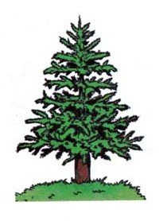
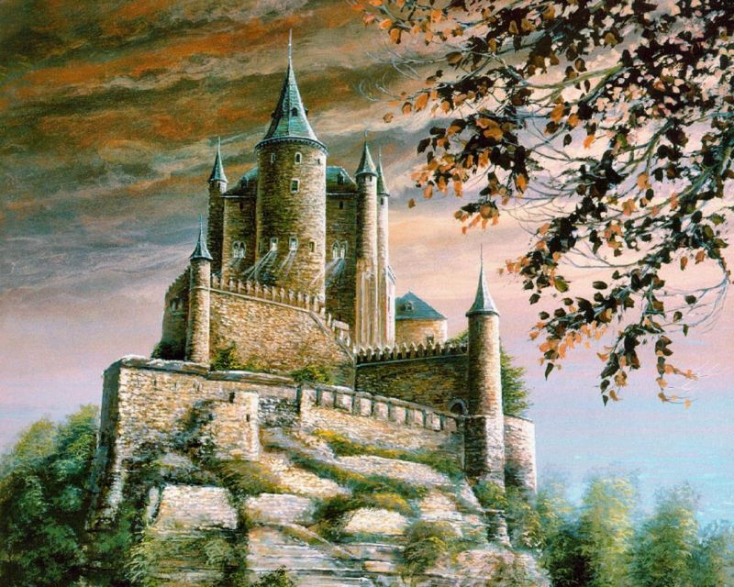

( пример письма)
- Ребята, как вы думаете, что означает это письмо, чем мы сегодня будем заниматься на занятии? (ответы детей)
2. Раскрытие темы занятия.
- А я вам подскажу, Дед Мороз хочет, чтобы мы с вами построили ему «Зáмок» . А посмотрите, в письме еще нарисована дорога, это значит, что прежде чем начать строить ему ЗАМОК, мы должны отправиться с вами в путешествие, в город Мастеров. И еще хочет проверить какие вы находчивые, сообразительные, как умеете работать по одному и всем коллективом дружно и быстро.
Собраться в дорогу не трудно для нас,
И мы к путешествию готовы сейчас!
- Итак, отправляемся в Зáмок мастеров, но в зáмок, ребята, не просто попасть. Мы попадем только тогда, когда откроем замкú, в этот волшебный Зáмок
3. Словарная работа «Зáмок» и «замóк»;
-Ребята, а кто знает, что обозначает слово «Зáмок» и «замóк»;.
(ответы детей)
Показ на слайде картинок «Зáмка» и «замкá» (слайд 2)
- Мы с вами рассмотрели обозначение слов, теперь подберем ключи к замкам.
4.Работа с детьми / подбор ключей к замкам, счет ключей и замков /
(подбираем ключи к замкам (квадратный, треугольный, круглый, прямоугольный ) и накладываем их на замки соответствующей формы.
- Молодцы, справились с заданием, а теперь давайте посчитаем, сколько всего замков на двери замка? (ответы детей)
-А сколько ключей? (4 ключа или столько же, сколько замков)
5.Просмотр театра «Прогулка геометрических тел»
(открывается дверь в замок Мастеров, там нас встречает Фея)
-Здравствуйте, ребята, вы меня узнали? (ответы детей)
-Я волшебная Фея и живу в городе Мастеров вместе с геометрическими фигурами и геометрическими телами. И сегодня я хочу вам показать театр про геометрические детали, слушайте внимательно:
Как – то Кубик в лес пошел
Там Кирпичика нашел
Взялись за руки детали
По тропинке побежали
А навстречу – скок поскок
Подбежал к друзьям Брусок
И спросил Брусок детали:
« Вы цилиндра не видали?»
Повернулся Куб бочком:
«Я с цилиндром не знаком»,
А Кирпичик удивился:
«Нам навстречу он катился?»
Ну, теперь пора идти,
Надо Призму нам найти
Видел я ее без дела
Она с Конусом сидела
У друзей Пластин в гостях
С фотографией в руках.
6. Работа с проекциями.
-Ребята, чем вам понравилась сказка? А теперь, чтобы узнать запомнили ли вы геометрические тела, вам нужно выполнить следующее задание: «Подбери проекции к геометрическим деталям»
( на столе лежат проекции к геометрическим деталям, дети должны найти к каждой геометрической детали соответствующие проекции, работу выполняют в парах)
- Молодцы, ребята, давайте мы с вами проверим, правильно ли выполнили задание. ( Слайд 3)
- Ребята, а чем отличаются геометрические тела от геометрических фигур? (геометрические тела объемные, а геометрические фигуры плоские)
- Сможете ли вы определить с закрытыми глазами плоскую или объемную фигуру? (игра «Чудесный мешочек»)
- Дети, давайте поблагодарим Фею за интересную сказку и попробуем построить Зáмок для Деда Мороза, а для этого превратимся в мастеров.
7. Физкультминутка.
- Но прежде чем превратимся в мастеров, мы с вами немного отдохнем.
Мы поднялись, потянулись, (слайд 4)
Мы присели, (слайд 5)
Разогнулись (слайд 6)
Руки в стороны( слайд 7)
Согнули (слайд 8)
Головою мы кивнули (слайд 9)

Руки шире – помахать (слайд 10)
И на место тихо встать (слайд 11)
(дети стоят полукругом)
8.Работа с плоскостной моделью, моделирование по схемам.
-А теперь превратимся с вами в мастеров. У всех на столах лежат плоскостные модели - квадрат, ее нужно вырезать по контурам на геометрические фигуры. Но прежде чем начнем вырезать, мы с вами повторим « Технику безопасности с ножницами. ( слайд 12 - 17)
С ножницами не шути,
Зря в руках их не крути,
И, держа за острый край,
Другу их передавай.
Лишь окончена работа,
Ножницам нужна забота:
Не забудь ты их закрыть
И на место положить.

-Молодцы, я думаю, все ребята запомнили правила и будут применять при работе с ножницами. (дети садятся за столы и приступают к работе, звучит музыка)
- Посмотрите, Дедушка Мороз предлагает нам построить вот такой замок для него. ( слайд 18) Я думаю, у вас получится. Ой , ребята, так «Зáмок» или «замóк» будем строить .(ответы детей, дети строят по схеме)
-Ребята, а как мы узнаем, понравятся ли наши постройки Деду Морозу?
-Ой, посмотрите, у нас происходят чудеса, Дед Мороз играет на скрипке, да еще и Зáмок раскрасил в красный цвет, это значит, что ему понравились наши постройки. (слайд 19)
(дополнительно для детей, которые справились с заданием, предлагаются усложненные схемы) слайд 20-21,22-23.
- Посмотрите, ребята! (слайд 24) Дед Мороз какой- то задумчивый, что-то случилось, наверное. Он не предлагает вам схему, а хочет, чтобы вы ему построили свой интересный, необычный замок. ( дети строят самостоятельно)

9.Итог занятия.
-Давайте рассмотрим наши постройки?
(просмотр работ, анализ и оценка плоскостных построек с точки зрения оригинальности и необычности)
-Спасибо всем за активное участие на занятии. Вы молодцы. С вами можно отправляться в настоящее путешествие!
Поздравление Деда Мороза!

